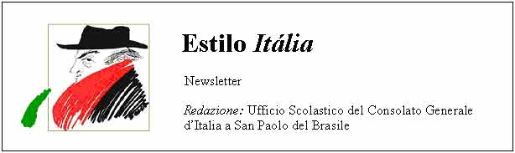
Quindicinale. N° 062 – Lunedì 16 giugno 2008.
Estilo Itália promuove la conoscenza della lingua italiana nelle scuole del Brasile. Il suo logo è una famosa autocaricatura di Federico Fellini. Per ricevere la newsletter inviare un messaggio a dirdidattica.sanpaolo@esteri.it con oggetto Estilo Itália, indicando il nome completo e i recapiti. Per cancellarsi inviare un messaggio bianco con oggetto Remove. Per scaricare i numeri arretrati: http://www.povo.it/estiloitalia/. Per scaricare lo speciale con risorse didattiche gratuite, cliccare qui.

>>><><><><><><><><><><><<<
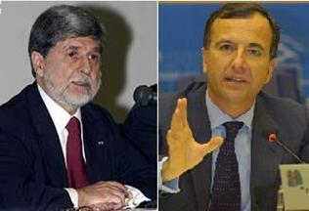 | ROMA. A margine del vertice FAO dei giorni scorsi, i due Ministri degli Esteri di Italia e Brasile, Franco Frattini e Celso Amorim, si sono incontrati e hanno fatto il punto sulle relazioni tra i due Paesi. Esse sono ispirate a un clima di collaborazione cordiale. L’incontro tra Frattini e Amorim ha avuto anche lo scopo di preparare la prossima visita di Stato in Italia del Presidente Luiz Inácio Lula da Silva, in restituzione della visita ufficiale effettuata in Brasile nel 2000 dal Presidente Carlo Azeglio Ciampi.

>>><><><><><><><><><><><<<
 | BRASILIA. Il Progetto Mulher Brasil è il risultato di quattro anni di ricerche. Le organizzatrici hanno riunito nella capitale del Brasile, dal 6 al 9 marzo scorso, donne di più di 70 Paesi: manager, professioniste, imprenditrici, scienziate, artiste, funzionarie pubbliche, semplici madri, sorelle, mogli, figlie. Nel Giorno della Festa della Donna, l’incontro è servito a delineare il profilo professionale e culturale delle donne di oggi, impegnate in ruoli di grande responsabilità nel contesto sociale contemporaneo.

>>><><><><><><><><><><><<<
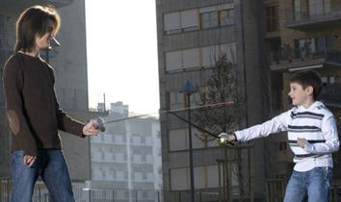 | ATLETI. Le immagini sportive hanno spesso un valore altamente simbolico. Lo hanno dimostrato alcuni allievi dell’Istituto Italiano di Fotografia di Milano, che hanno ritratto dei coetanei selezionati per le Olimpiadi di Pechino. Sono Alessia Filippi (nuoto), Andrew Howe (atletica), Matteo Betti (scherma, a sinistra), Stefania Cicali (canoa). Gli autori delle foto, messe in rete da “la Repubblica”, sono: Emanuele Sironi, Nicola Boris Serafini, Olimpia Soheve, Andrea Mariniello, Igor Ponti.

>>><><><><><><><><><><><<<
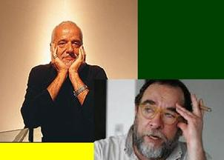 | BIOGRAFIE. È uscito “O Mago”, monumentale biografia dedicata da Fernando Morais a Paulo Coelho. C’è da giurare che sarà tradotta in molte delle lingue in cui sono stati editi i romanzi del noto autore brasiliano. Per frugare nel passato di Coelho, Morais si è servito anche di un baule strapieno di carte, messogli a disposizione dall’interessato. Non c’è dubbio: se Fernando Morais fosse stato contemporaneo del più famoso Fernando Pessoa, avrebbe frugato anche nel mitico baule che Antonio Tabucchi definì “pieno di gente”.

>>><><><><><><><><><><><<<
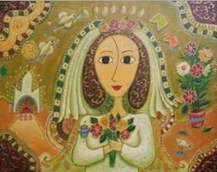 | TRADIZIONI. Il mese di giugno in Brasile è dedicato alle tradizionali feste in onore dei santi Antonio, Giovanni, Pietro e Paolo, importate dai colonizzatori portoghesi. Musica, danze, improvvisazione poetica, banchetti, promesse di matrimonio. Sì, perché uno dei quattro santi, Antonio, detto casamenteiro, ha un ruolo decisivo nella ricerca e nella conquista di uno sposo o di una sposa. Al punto che alcune mamme, per sollecitare i favori del santo, lo appendono a testa in giù al capezzale di figli e figlie. Provare per credere ed ottenere, tenendo conto che non sono ammessi reclami.

>>><><><><><><><><><><><<<
 | ROMA. Il 23 aprile scorso, Giorno internazionale del Libro, si è aperta a Lisbona nel Palacio Nacional da Ajuda la mostra multimediale “José Saramago – A consistencia dos sonhos”. Vari Enti portoghesi legati al libro hanno realizzato un progetto della Fundaçao César Manrique di Lanzarote, l’isola delle Canarie dove il Premio Nobel della Letteratura 1998 si è stabilito da tempo. L’evento riunisce fotografie e documenti personali di Saramago, come nel caso della mostra che il Museu da Língua Portuguesa di San Paolo ha dedicato a Clarice Lispector.

Estilo Itália nº 062. Newsletter quindicinale a cura dell'Ufficio Scolastico del Consolato Generale d'Italia a San Paolo del Brasile. Numeri arretrati: http://www.povo.it/estiloitalia/

